ОТЧЕТ
на 01.11.2022 года
Объект: | DZR 1 - «Строительство второй нитки Тепловского водозабора»
Генподрядчик: | АО СЗ «Внешстрой»
Общая протяженность линейного объекта |  | 16 450 метров – водовод | 17 471 метров (по проекту)
 |  | 1 021 метров – переход М7
Фактическоевыполнение работнарастающим итогом: |  | Сварено в плети труб и подготовлено к укладке – 7 296 м  Уложено в траншею и засыпано труб – 6 246 метров  Испытано (пневмо- или гидравлические испытания) – 3551 метр (пневмоиспытания)  Смонтировано колодцев и камер - 8 штук  Смонтировано запорной арматуры – 0 единиц
Участки выполнения работ и характеристика выполняемых работ: |  | - участок с подземным переходом водовода под трассой М7 (Московское шоссе):  планировка строительной площадки; проведены подготовительные работы по проколу под автодорогой М7 с водопонижением в стартовом котловане.  - участок от Тепловского водозабора до Московского шоссе:  планировка строительной площадки; шурфовка коммуникаций; сварка труб в плеть; разработка траншеи, укладка труб, монтаж ж/б камер, нанесение наружной и внутренней гидроизоляции стен камер.  - участок от Северного шоссе до Московского шоссе: планировка строительной площадки; шурфовка коммуникаций; сварка труб в плеть; разработка траншеи; устройство противокарствого пояса; укладка труб в траншею; засыпка траншеи; проведение пневматического испытания участка проложенного водовода; устройство прокола под автодорогой шоссе Северное, протаскивание рабочей трубы в футляр, герметизация мест прохода рабочей трубы через футляр под Северным шоссе;  строительство железобетонных камер; нанесение наружной и внутренней гидроизоляции стен камер; монтаж в ж/б камерах запорной арматуры и другого оборудования; устройство прокола под газопроводом высокого давления; благоустройство территории после выполнения строительно-монтажных работ.  - участок от Северного шоссе до производственной площадки насосной станции третьего подъёма:  планировка строительной площадки; шурфовка коммуникаций; сварка труб в плеть; разработка траншеи; укладка труб в траншею; засыпка траншеи и планировка; проведение пневматических испытаний проложенного водовода; устройство прокола под дорогой местного значения; устройство прокола под Чернореченской объездной дорогой; устройство прокола для перехода прокладываемого трубопровода через газопровод высокого давления в районе Северного шоссе; благоустройство территории после выполнения строительно-монтажных работ.
Фотоприложение(DZR-1):
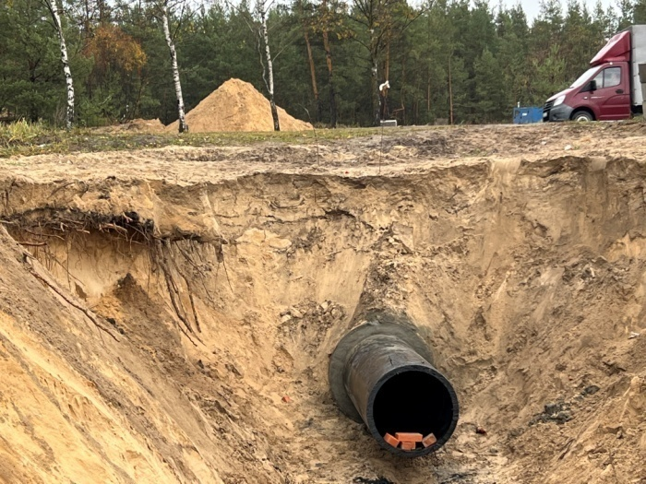 | 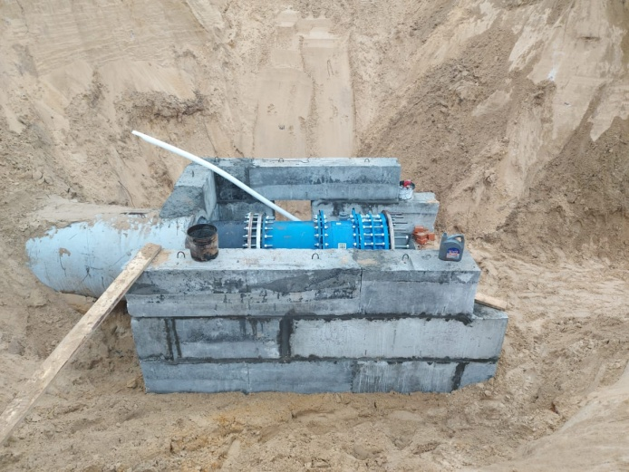
Фото 1. Герметизация мест прохода рабочего трубопровода из полиэтиленовых труб, диаметром 900*53,3 мм через футляр под Северным шоссе; | Фото 2. Монтаж камеры с технологическим оборудованием в районе прохождения трубопровода из полиэтиленовых труб, диаметром 900*53,3 мм через футляр с восточной стороны Северного шоссе;
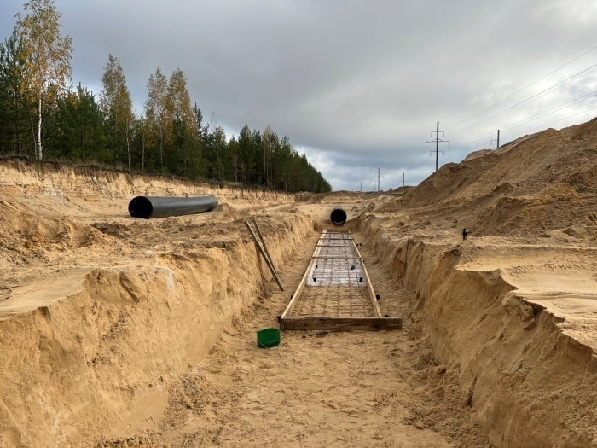 | 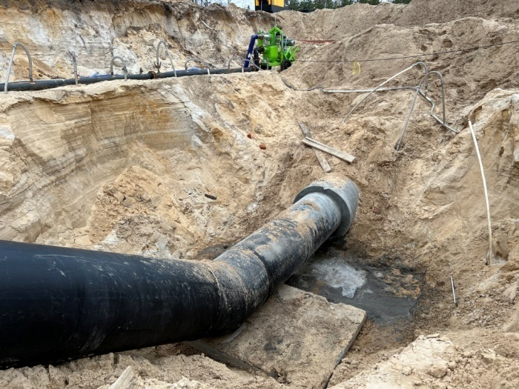
Фото 3. Устройство противокарствого пояса под монтаж полиэтиленовых труб, диаметром 900*53,3 мм; | Фото 4. Протаскивание полиэтиленовых труб, диаметром 900*53,3 мм в футляр с герметизацией мест прохода. Работа установки водопонижения;
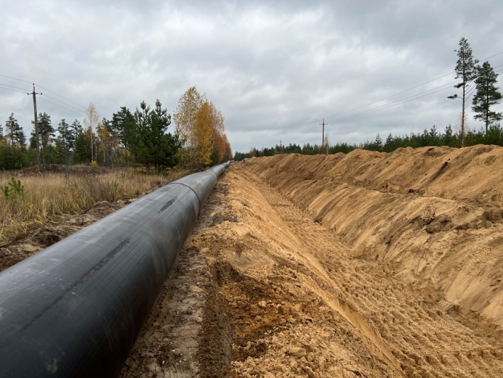 | 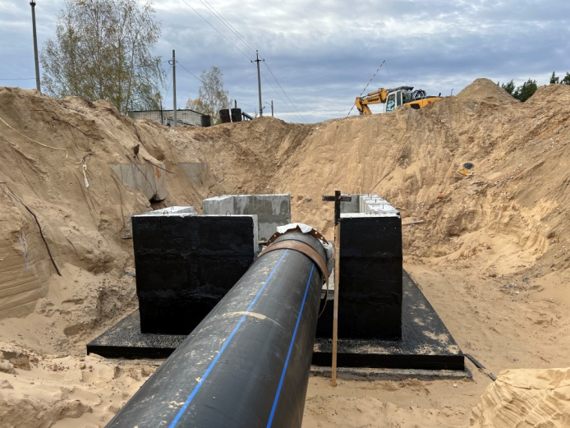
Фото 5. Сваренная плеть полиэтиленовых труб, диаметром 900*53,3 мм подготовленная к укладке в траншею (участок от Тепловского водозабора до Северного шоссе); | Фото 6. Устройство гидроизоляции стен смонтированных ж/б камер (участок от Тепловского водозабора до Северного шоссе);

Объект: | DZR-2 «Строительство главного канализационного коллектора»
Генподрядчик: | ООО «ПРиСС»
Общая протяженность линейного объекта (пять участков) |  | 7547метров (по проекту)
Объект капстроительства |  | КНС 101/3
Фактическое выполнение работнарастающим итогом: |  | Проложено труб (всего) – 3 847 метров  Разработано траншеи с креплением – 2 442 метра  Уложено в траншею труб (на 1; 2; 4 участках) – 2 442 метра,  из них с обратной засыпкой и послойным уплотнением –  2 442 метров  Монтаж трубопровода методом санации (на 3 участке) –  1 405 метров  Испытано (гидравлические испытания) – 0 метров  Смонтировано колодцев и камер - 44 штуки  Смонтировано запорной арматуры – 0 единиц
Участки выполнения работ и характеристика выполняемых работ: |  | - КНС 101/3: планировка строительной площадки; разработка котлована под КНС и камеру решеток; устойство подбетонки под камеру решеток; армирование днища и стен камеры решеток; бетонирование днища камеры решеток; установка опалубки под бетонирование стен камеры решеток; бетонирование стен камеры решеток; снятие опалубки стен камеры решеток; нанесение наружной и внутренней гидроизоляции стен камеры решеток; устройство водопонижения в котловане под здание КНС; выполнение бетонной подготовки под здание КНС; армирование стен КНС; бетонирование подбетонки машинного отделения КНС; армирование сеток на днище машинного отделения; монтаж выпусков; подготовка основания для подбетонки 3-го отделения КНС, бетонирование основания 3-го отделения КНС, армирование днища 3-го отделения КНС, армирование выпусков 3-го отделения КНС, монтаж опалубки 3-го отделения КНС.  - 1-й участок – участок по пр. Свердлова (участок от пр. Свердлова 78а (КК-14-172) до пр. Свердлова, 92(КК-7м-1): планировка строительной площадки; шурфовка коммуникаций; разработка траншеи; укладка трубы; монтаж колодцев из ж/б конструкций; выполнение гидроизоляции стен колодцев; обратная засыпка; устройство стартового котлована для прокола под пр. Циолковского; благоустройство территории после выполнения строительно-монтажных работ.  - 2-й участок – участок по ул. Пушкинская: планировка строительной площадки; шурфовка коммуникаций; разработка траншеи; укладка трубы; монтаж колодцев из ж/б конструкций; выполнение гидроизоляции стен колодцев; обратная засыпка; благоустройство территории после выполнения строительно-монтажных работ. Работы на данном участке закончены.  - 3-й участок – участок от пл. Привокзальной д. 2(КК-8-15) до ул. Октябрьской 86а (КК-18-948г): разработка котлованов; разборка колодцев; работы по очистке трубы (канала) перед санацией трубопровода путем протяжки труб и ковша внутри действующего коллектора без остановки сточных вод; санация трубопровода (протаскивание трубы из полимерных материалов между колодцами внутри действующего железобетонного трубопровода без остановки сточных вод); заполнение межтрубного пространства раствором бетона; устройство колодцев – бетонирование кинет колодцев и сборка стен колодцев из сборных железобетонных элементов; устройство гидроизоляции колодцев; обратная засыпка, благоустройство территории после выполнения строительно-монтажных работ.  - 4-й участок - участок от пер. Гипсовый 5б до шоссе Речное д.6: планировка строительной площадки; шурфовка коммуникаций; разработка траншеи; укладка труб в траншею; засыпка траншеи и планировка; устройство колодцев - укладка подбетонки и бетонирование стен колодцев; бетонирование лотков в колодцах; устройство гидроизоляции колодцев; обратная засыпка смонтированных колодцев; устройство прокола под коммуникациями НФ ПАО «Т Плюс» (под теплотрассой); разработка стартового котлована для выполнения прокола под железнодорожными путями; благоустройство территории после выполнения строительно-монтажных работ.
 |  | - 5-й участок – участок от шоссе Речное, д.6 (проектируемая КНС 101/3) до шоссе Речное, д. 31( до точки подключения к коллекторам К1№1 и К1№3): начаты работы по забивке шпунта для укрепления существующих опор связи.
Фотоприложение(DZR-2):
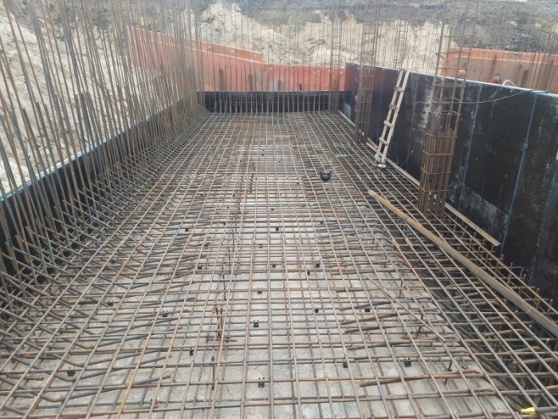 | 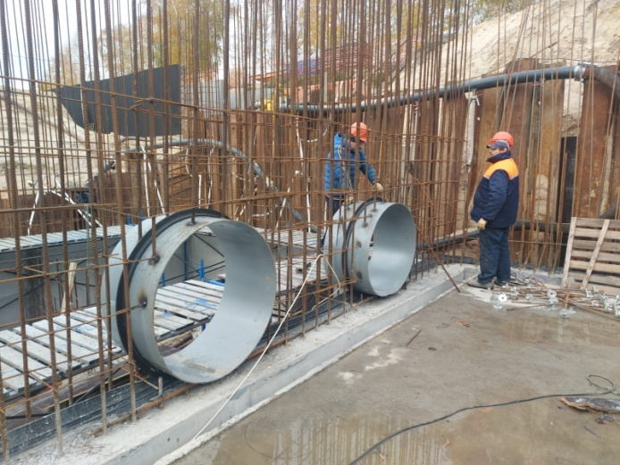
Фото 1. Армирование сеток днища 3-го отделения канализационной насосной станции; | Фото 2. Монтаж гильз для прохода трубопроводов через стены внутри канализационной насосной станции;
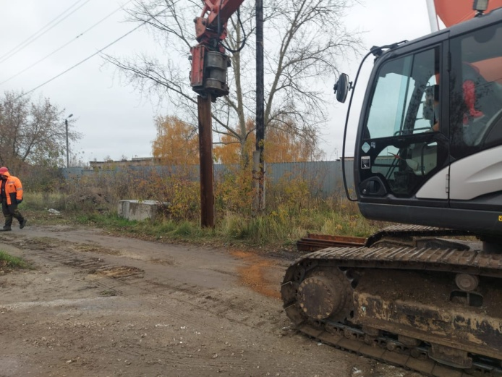 | 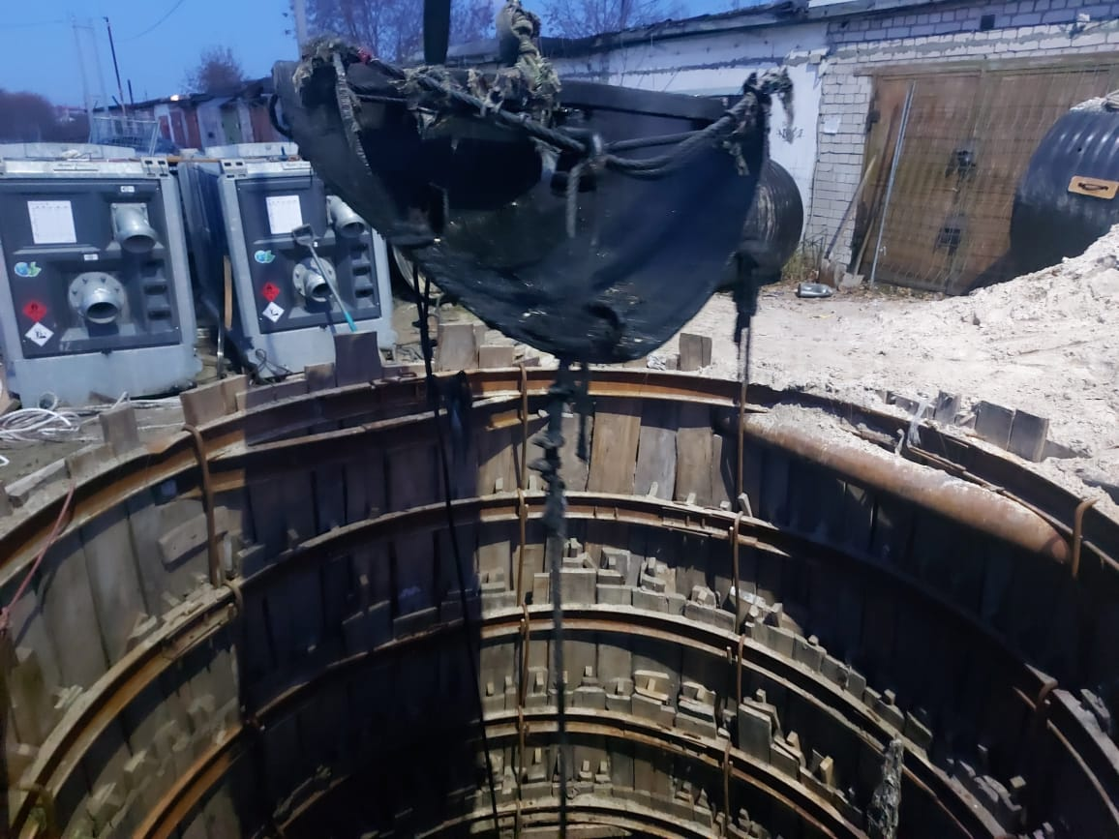
Фото 3. Работы по погружению шпунта около опор на участке от шоссе Речное, д.6 (проектируемая КНС 101/3) до шоссе Речное, д. 31  (до точки подключения к коллекторам К1№1 и К1№3); | Фото 4. Работы по прочистке интервала коллектора от КК36 до КК37 (участок от пл. Привокзальной д. 2(КК-8-15) до ул. Октябрьской 86а (КК-18-948г);
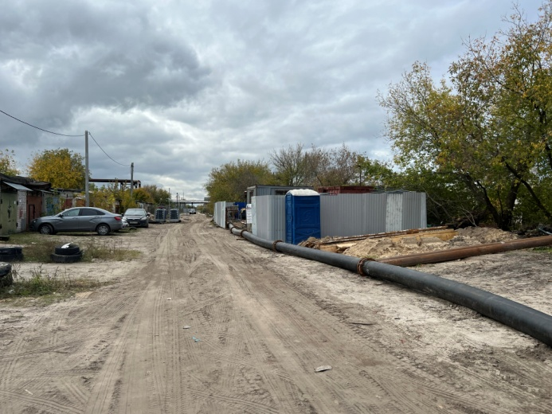 | 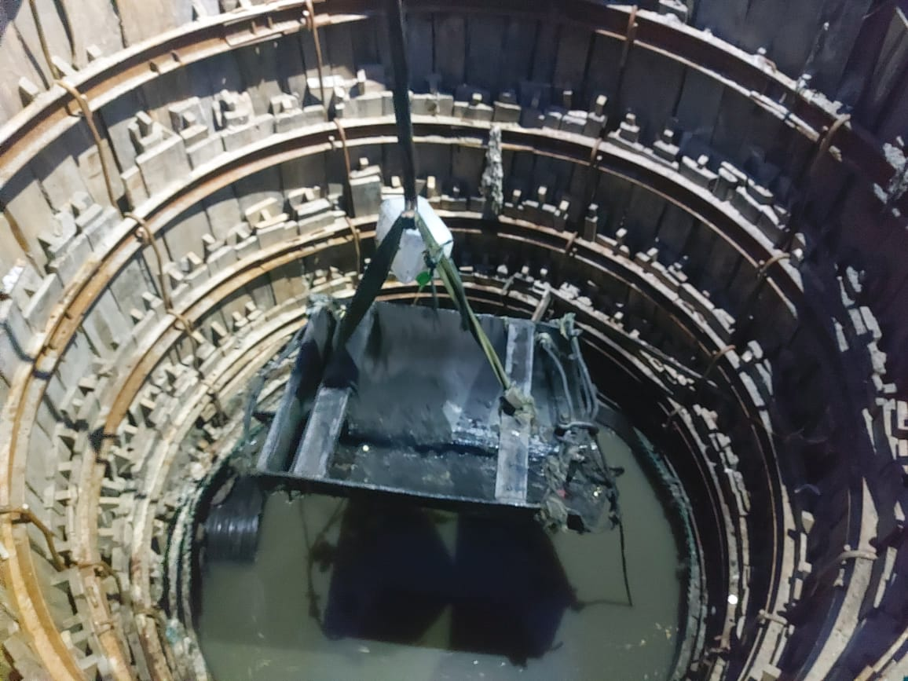
Фото 5. Монтаж временного трубопровода для перекачки стоков (участок от пл. Привокзальной д. 2(КК-8-15) до ул. Октябрьской 86а (КК-18-948г); | Фото 6. Продолжение работ по санации существующего коллектора (участок от пл. Привокзальной д. 2(КК-8-15) до ул. Октябрьской 86а (КК-18-948г);
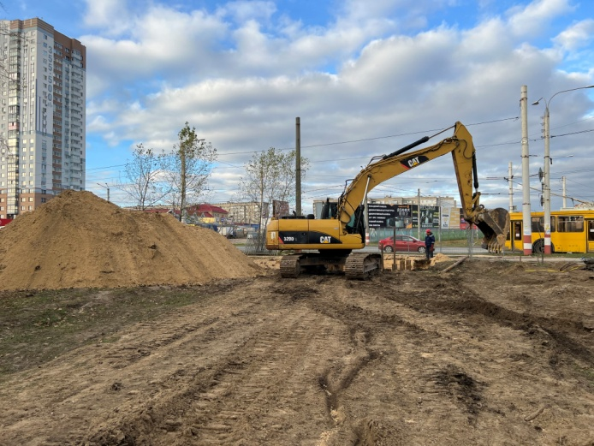 | 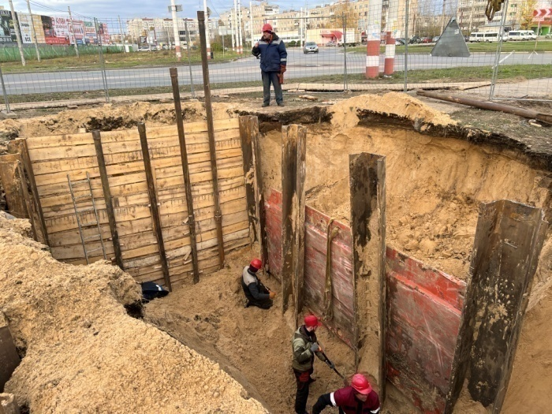
Фото 7. Земляные работы по устройству стартового котлована для прокола под пр. Циолковского (участок от пр. Свердлова 78а (КК-14-172) до пр. Свердлова, 92(КК-7м-1): | Фото 8. Работы по устройству стартового котлована для прокола под пр. Циолковского (участок от пр. Свердлова 78а (КК-14-172) до пр. Свердлова, 92(КК-7м-1):
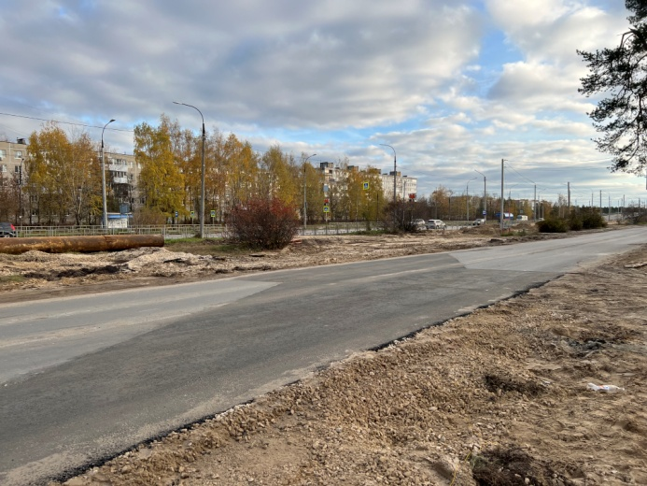 | 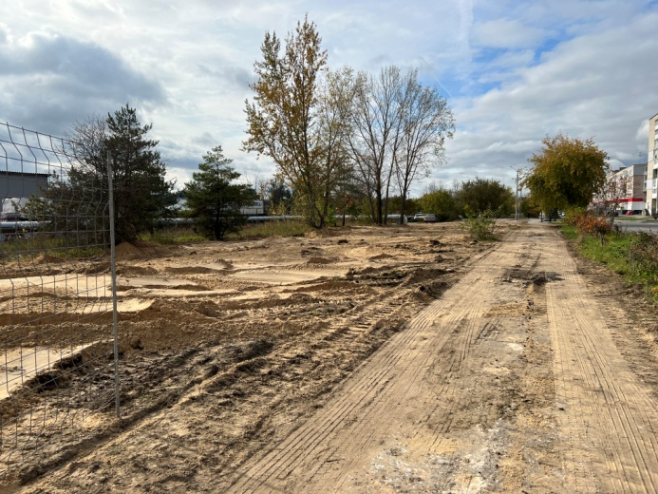
Фото 9. Восстановленное асфальтовое покрытие автодороги (участок от пр. Свердлова 78а (КК-14-172) до пр. Свердлова, 92(КК-7м-1): | Фото 10. Благоустройство территории после выполненных строительно-монтажных работ (участок от пр. Свердлова, 92 (КК-7м-1) до ул. Удриса, 11В (КК-6м-229)

Объект: | DZR – 3 «Реконструкция водопроводных сетей  г. Дзержинска»
Генподрядчик: | ООО «Энергострой»
Общая протяженность линейного объекта |  | 6913,5 метров (по проекту)
Фактическое выполнение работнарастающим итогом: |  | Разработано траншеи – 4 908 метров  Уложено в траншею труб – 4 904 метра  Сварено труб в плеть – 4 904 метра  Обратная засыпка – 4 819 метров  Испытано (гидравлические испытания) – 750 метров  Смонтировано колодцев и камер - 0 штук  Смонтировано запорной арматуры – 0 единиц
Участки выполнения работ и характеристика выполняемых работ: |  | - участок от ул. Студенческой д. 25 до пл. Дзержинского: планировка строительной площадки; шурфовка коммуникаций; сварка труб в плеть; разработка траншеи; укладка труб в траншею; засыпка траншеи и планировка; устройство переходов через перекрёстки (ул. Клюквина, ул. Суворова, ул. Студенческая, ул. Черняховского, ул. Студенческая - пр.Ленина); высадка новых деревьев по аллее вдоль городского парка; благоустройство территории после выполнения строительно-монтажных работ.  - участок по пл. Дзержинского и пр. Ленина до ул.Самохвалова: планировка строительной площадки; шурфовка коммуникаций; сварка труб в плеть; разработка траншеи; укладка труб в траншею; засыпка траншеи и планировка; устройство переходов через перекрёстки (в районе ТЦ «Дзержинец», в районе здания администрации города, пр. Ленина – пр. Циолковского, ул. Гагарина, ул. Грибоедова, ул. Пожарского, производство работ на перекрестке с бул. Мира); благоустройство территории после выполнения строительно-монтажных работ.  - участок по пр. Ленинского Комсомола от ПВОС до ул.Самохвалова: планировка строительной площадки; шурфовка коммуникаций; сварка труб в плеть; разработка траншеи; укладка труб в траншею; засыпка траншеи и планировка; устройство переходов через перекрёстки (ул. Щорса, проезд в районе здания по адресу пр. Ленинского Комсомола 2Г); устройство прокола стальным футляром под автодорогой по пр. Ленинского Комсомола и под автодорогой по ул. Самохвалова (в районе Храма); разработка котлована под монтаж камеры переключения; благоустройство территории после выполнения строительно-монтажных работ.  - участок по ул. Самохвалова: планировка строительной площадки; работы по демонтажу выведенного из эксплуатации канализационного коллектора по ул. Самохвалова – шурфовка коммуникаций, разработка котлованов, демонтаж существующих канализационных колодцев недействующего канализационного коллектора, подготовка к работам по заполнению цементно-песчаной смесью лотков и трубопроводов канализационного коллектора, частичный демонтаж труб недействующего канализационного коллектора; подготовка и уплотнение основания под прокладываемый трубопровод; сварка труб в плеть; прокладка трубопровода; обратная засыпка с послойным уплотнением; монтаж футляра в районе пер. Западный; благоустройство территории после выполнения строительно-монтажных работ; восстановление асфальтового покрытия на участке от пр. Ленина до пер. Западный.
Фотоприложение(DZR-3):
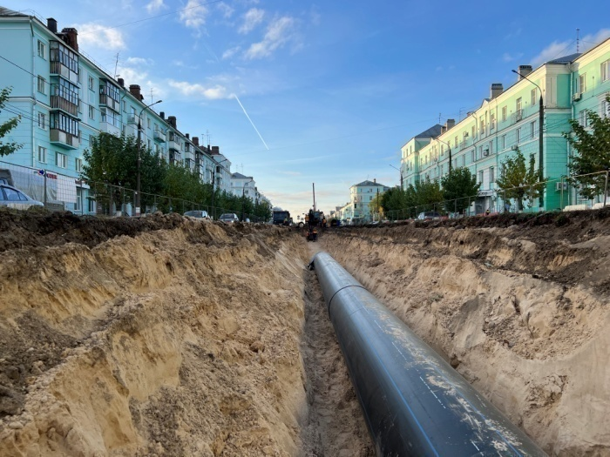 | 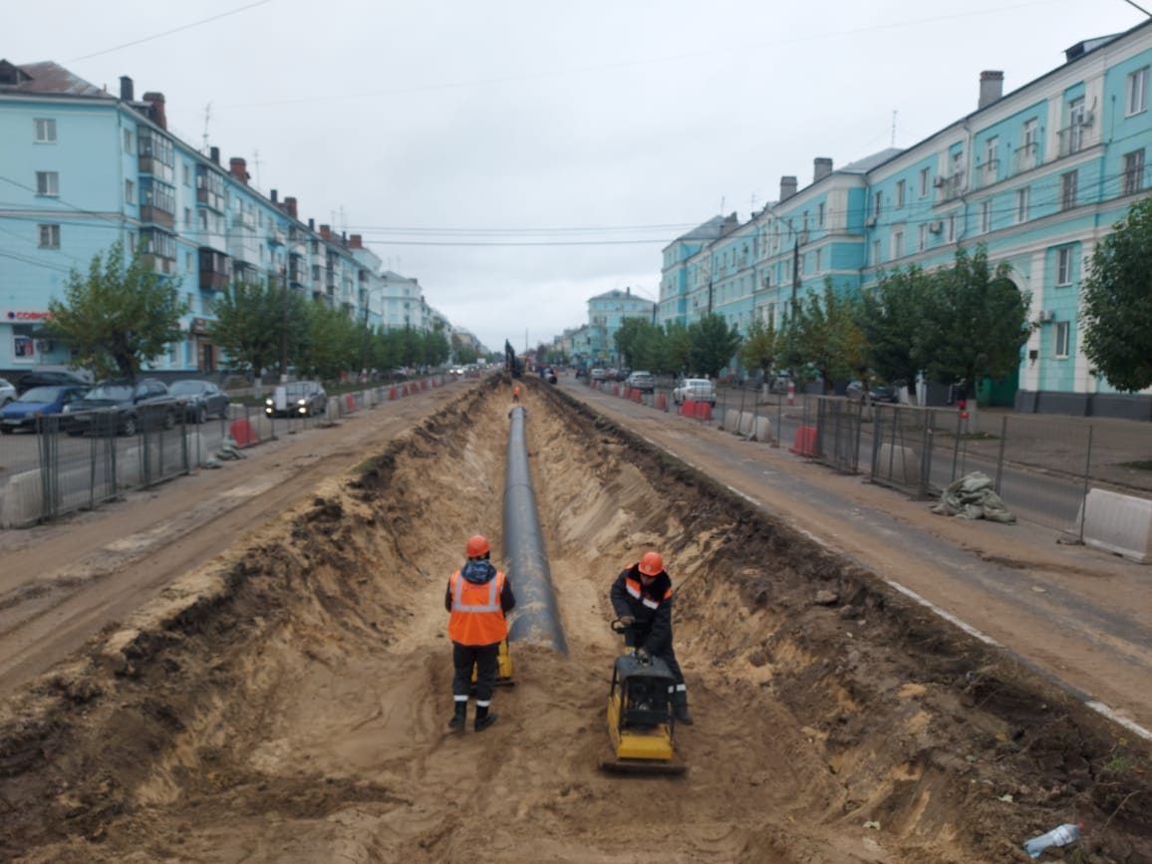
Фото 1. Проложенный трубопровод из полиэтиленовых труб диаметром 900*53,3 мм (пр. Ленина) | Фото 2. Обратная засыпка трубопровода из полиэтиленовых труб, диаметром 900*53,3 мм, в траншее с послойным уплотнением (пр. Ленина)
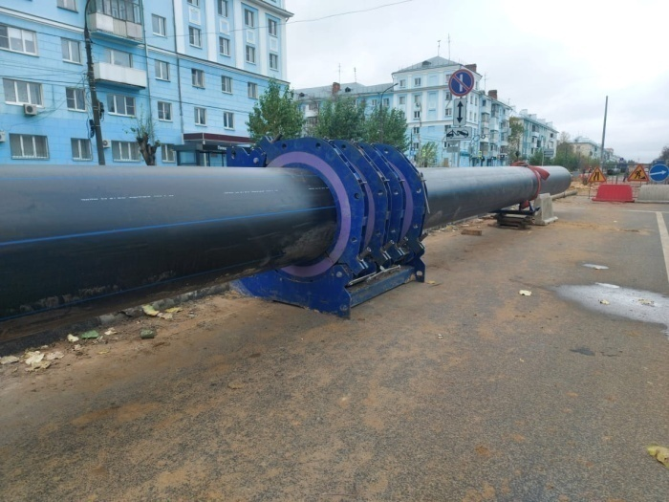 | 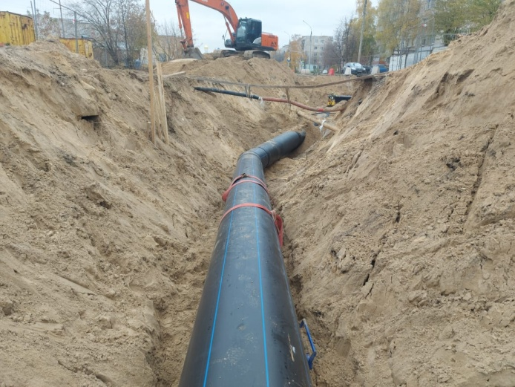
Фото 3. Процедура сварки контактным нагревом полиэтиленовых труб, диаметром 900*53,3 мм (ул. Самохвалова); | Фото 4. Работы по прокладке трубопровода из полиэтиленовых труб, диаметром 900*53,3 мм (ул. Самохвалова)
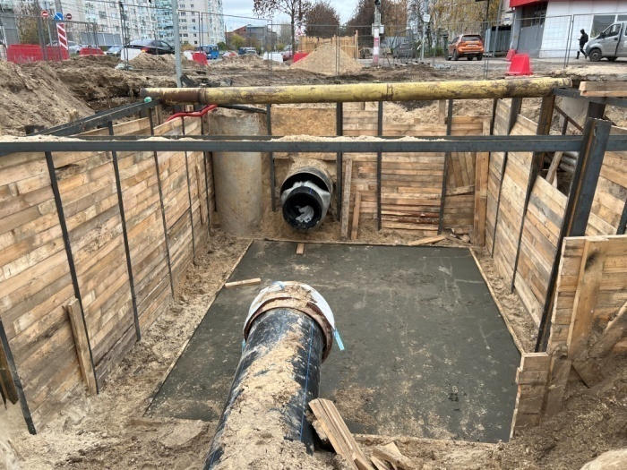 | 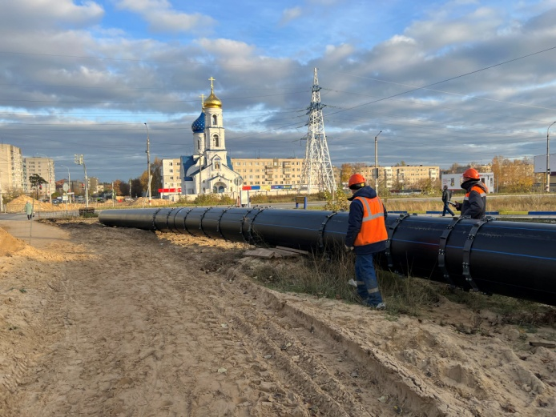
Фото 5. Выполненная бетонная подготовка под камеру переключения на ул. Самохвалова | Фото 6. Подготовка трубопровода из полиэтиленовых труб, диаметром 900*53,3 мм к протаскиванию в футляр под автодорогой по пр. Ленинского Комсомола;
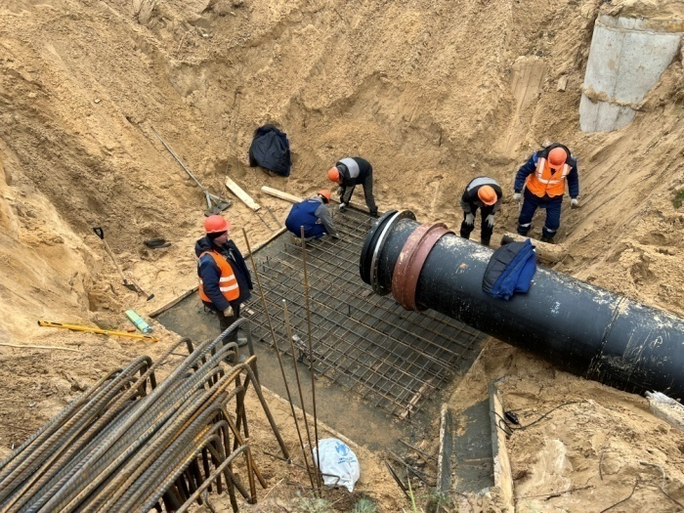 | 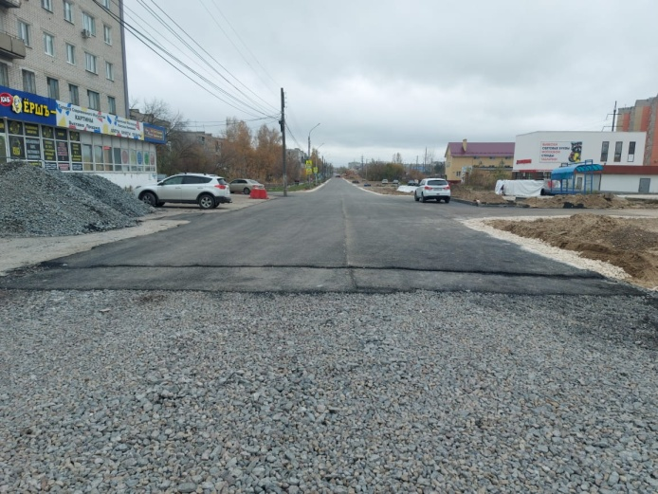
Фото 7. Армирование фундаментной плиты под камеру в районе ПВОС | Фото 8. Восстановление асфальтового покрытия после выполненных работ по монтажу трубопровода из полиэтиленовых труб диаметром 900*53,3 мм по ул. Самохвалова (на участке от пр. Ленина до пер. Западный)

Объект: | DZR – 4 «Строительство водовода на  посёлок Пыра»

Генподрядчик:ООО «ССР»
Общая протяженность линейного объекта | 8130,4 метров (по проекту)
Объекты капстроительства | 1.Насосная станция № 1 с двумя резервуарами и водонапорной башней  2.Насосная станция № 2 с водонапорной башней
Фактическое выполнение работнарастающим итогом: | Сварено в плети труб (всего) – 8 070 метров (в 2-х трубном исполнении)  Уложено в траншею и засыпано труб – 1 614 метров  Прокладка методом ГНБ – 6 456 метров  Испытано (гидравлические испытания) – 0 метров  Смонтировано колодцев и камер - 21 штука  Смонтировано запорной арматуры – 0 единиц
Участки выполнения работ и характеристика выполняемых работ: | Прокладка трубопроводов:  Открытым способом:  - участок от Насосной станции №1 до Насосной станции №2: планировка строительной площадки; шурфовка коммуникаций; сварка труб в плеть; разработка траншеи; укладка труб в траншею; засыпка траншеи; монтаж колодцев 8-ми с гидроизоляцией; благоустройство территории после выполнения строительно-монтажных работ.  Методом ГНБ (горизонтально-направленное бурение):  разработка котлованов ГНБ с креплением стен, бурение пилотных скважин установкой ГНБ, расширение пилотных скважин, протяжка сваренной плети труб ПЭ 160 в скважину, устройство системы водопонижения, соединение участков трубопроводов, проложенных методом ГНБ с участками трубопроводов, проложенных открытым способом, электросварными муфтами, сварка труб ПЭ225 мм в плеть, протяжка труб ПЭ 225 в скважину, демонтаж креплений котлованов, протяжка сваренной плети футляров DN450 в пробуренную скважину, затяжка сваренной плети ПЭ 160 в футляр, сварка ПЭ футляров DN560 в плеть; монтаж колодцев № 1, 2, 3 в районе врезки в трубопровод Тепловского водозабора; устройство водопонижения; благоустройство территории после выполнения строительно-монтажных работ.  Насосная станция №1:  Бетонные работы; снятие опалубки; гидроизоляция стен фундамента насосной станции; выполнен металлокаркас насосной станции, выполнена теплоизоляция стен фундамента пенопластом; выполнена облицовка цоколя керамическим кирпичом; обратная засыпка пазух котлована; монтаж стен и кровли из сэндвич-панелей, монтаж оконных проемов, монтаж лестницы внутри насосной станции.  Разработка котлованов под камеры ТК1 и ТК2; устройство бетонной подготовки камер ТК1 и ТК2; вязка арматуры днищ камер ТК1 и ТК2: бетонирование днищ камер ТК1 и ТК2; монтаж стен камеры ТК1 и ТК2 из блоков ФБС с нанесением на них гидроизоляции. Разработка котлованов колодцев МК1, К-2. Установка ж/бетонного колодца МК2. Установка ж/бетонных колодцев В-1, К-2, МК1, МК2.  Бетонирование днищ монолитных камер В-8, В-9, В-10, В-11, В-12; заливка бетонной подготовки и армирование днищ камеры В-8, бетонирование днища В-8, монтаж стен из ФБС монолитных камер В-8, В-9, В-10, В-11, В-12.  Выполнено бетонирование 3-го пояса фундамента водонапорной башни. Сварка труб в плеть; разработка траншеи; укладка труб в траншею; засыпка траншеи и планировка.  Монтаж водонапорной башни № 1, монтаж лестницы водонапорной башни, обетонирование ствола башни № 1.  Насосная станция №2:  Бетонные работы; снятие опалубки; гидроизоляция стен фундамента насосной станции; выполнен металлокаркас насосной станции, выполнена теплоизоляция стен фундамента пенопластом; выполнена облицовка цоколя керамическим кирпичом; обратная засыпка пазух котлована; монтаж стен и кровли из сэндвич-панелей.  Выполнено бетонирование 3-го пояса фундамента водонапорной башни.  Сварка труб в плеть; разработка траншеи; укладка труб в траншею; засыпка траншеи и планировка. Разработка котлованов камер ТК3, ТК4.  Устройство оснований камер В-11, В-12. Устройство подбетонки камер В-11, В-12, заливка днищ камер В-11, В-12; монтаж стен из ФБС монолитных камер В-11, В-12.  Монтаж водонапорной башни № 2.  Прокладка питающих кабелей:  Прокладка кабелей от КТП 10/0,4 кВ до НС № 1 - 598 метров  Прокладка кабеля от НС № 1 до колодца 12* - 255 метров  Прокладка кабеля от НС № 1 до колодца 13 – 108 метров  Прокладка контрольного кабеля от НС № 1 до колодцев 12*, 13 – 280 метров  Прокладка кабелей от ТП-497 до НС № 2 - 2514 метров.
Фотоприложение(DZR-4):
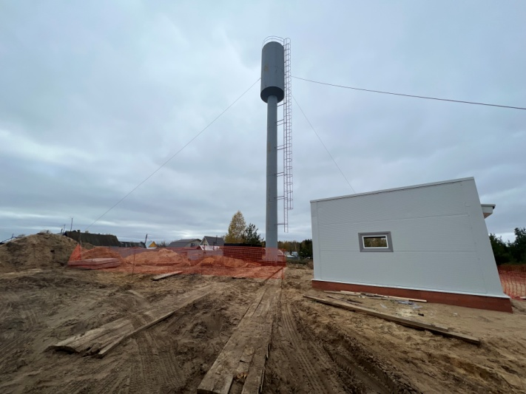 | 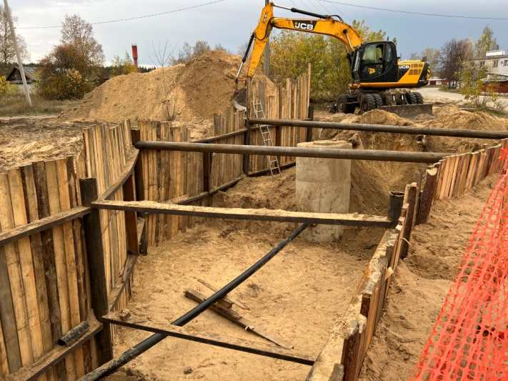
Фото 1. Смонтированная водонапорная башня № 2 на территории насосной станции №2 | Фото 2 Разработка котлована под монтаж колодцев 20, 19;
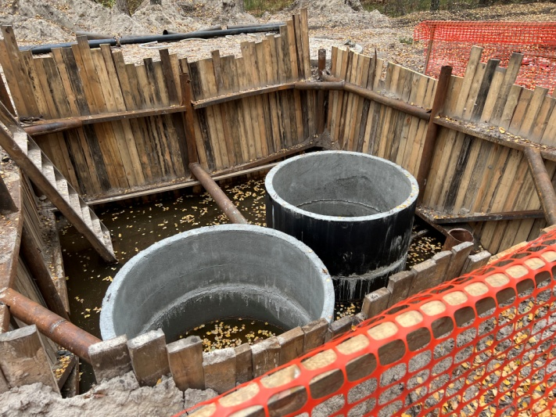 | 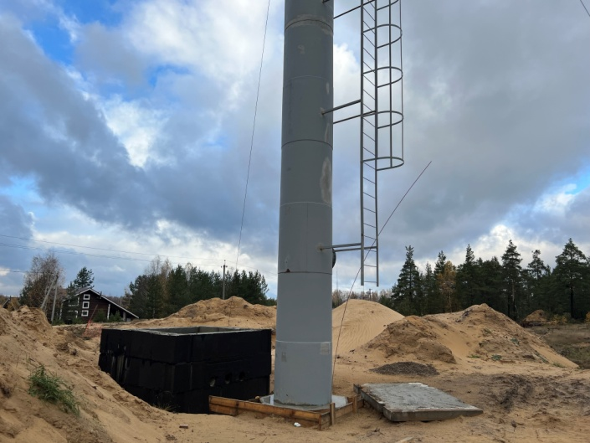
Фото 3. Монтаж колодцев | Фото 4. Монтаж лестницы на водонапорной башне № 1 на территории насосной станции № 1
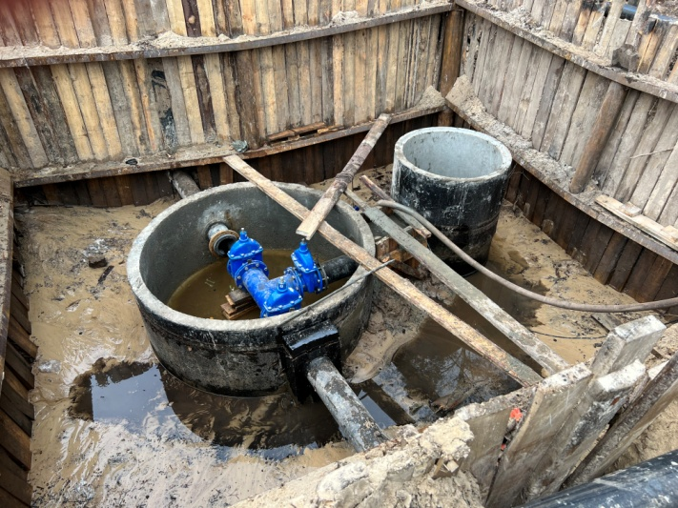 | 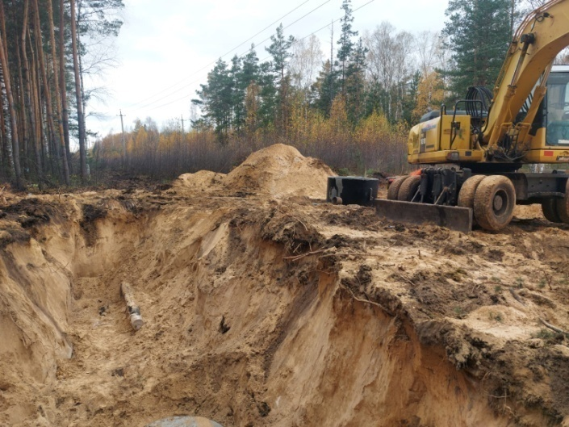
Фото 5. Монтаж колодца № 2 с установкой технологического оборудования в районе врезки в магистральный водовод Тепловского водозабора | Фото 6. Земляные работы по прокладке трубопровода из полиэтиленовых труб, диаметром 225*13,4 мм

